CAMMINARE INSIEME
PERGINE
SENTIERO NATURA SAN VITTORE – MONTE MIESNA (m.744)-
Gita proposta da: UMBERTO VIOLA cell. 340 9683107

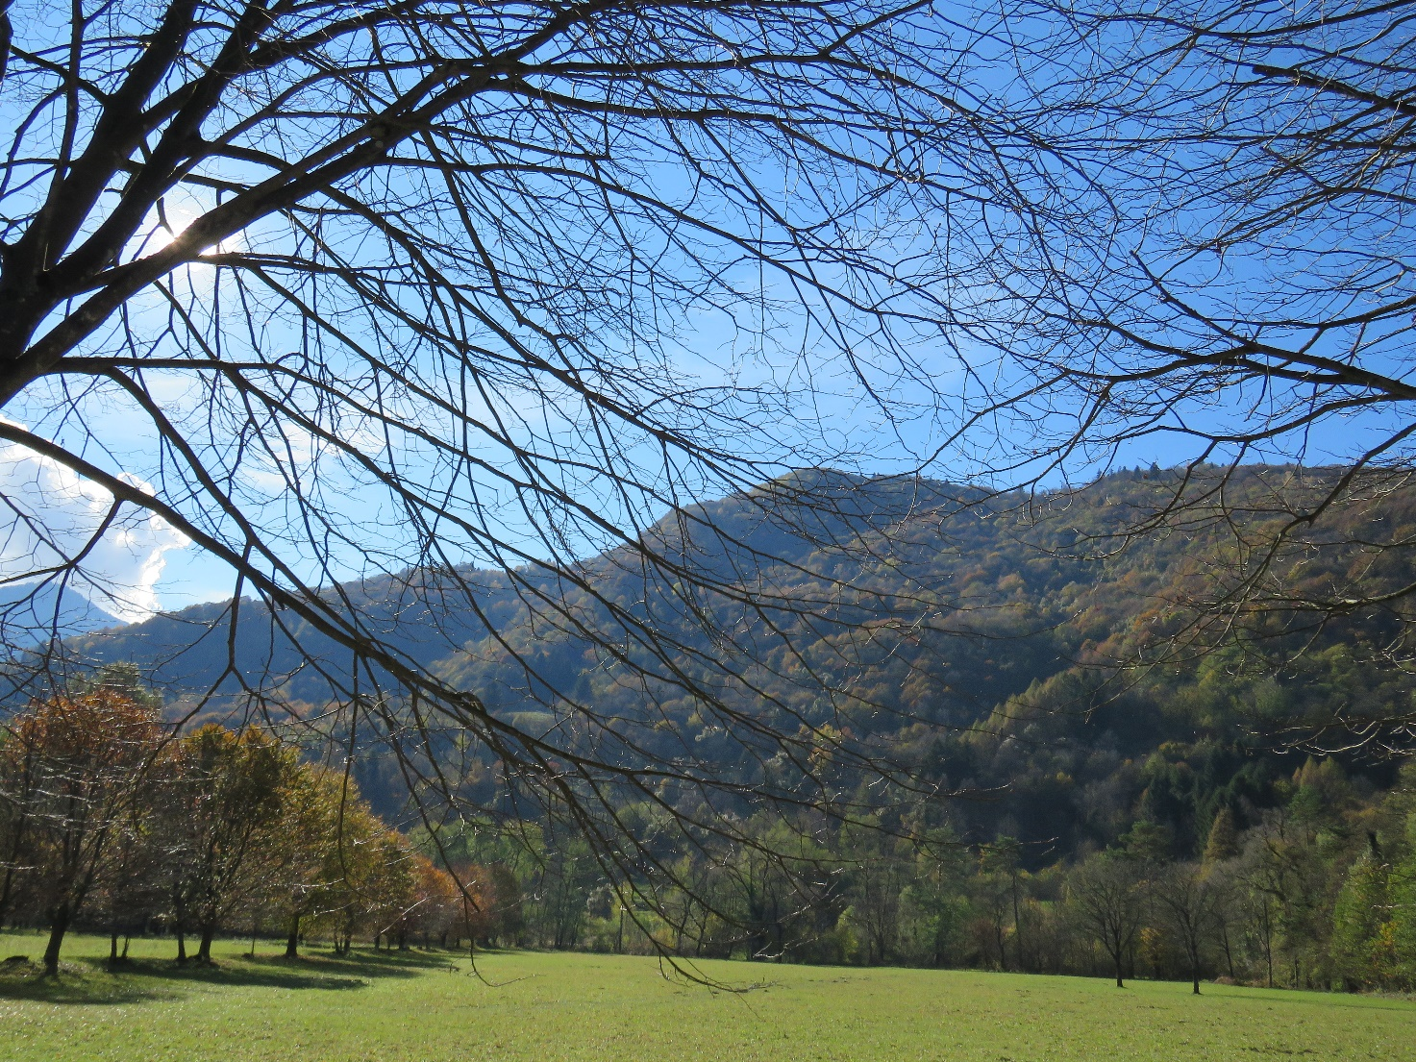
Veduta del Monte Miesna da Celarda

02 ottobre 2022
ITINERARIO TRA STORIA ,MISTICISMO, ARTE E NATURA. (E)
Domenica 02 ottobre 2022.
Ore 08.00: Partenza da Pergine.
Sosta intermedia per il caffè (Tezze Valsugana).
Ore 09.45: circa arrivo ad Anzù “Feltre” (m. 239).
Ore 10.15– Arrivo a piedi al Santuario dei SS. CORONA E VITTORE (m. 341) per la suggestiva via delle cappellette, proseguiremo poi sul sentiero natura fino a raggiungere la cima del Monte Miesna(m. 744) dove sosteremo per la pausa pranzo al sacco all’interno di un raro e magico bosco di carpino bianco.
il luogo prescelto ci sembrerà uscito dal fantastico mondo di WALT DISNEY anni 50.
Tutta l’area del Monte Miesna è di rilevante valore naturalistico, tanto da renderla di straordinaria importanza floristica (bulbocodium vernum-helianthemum apenninum-stipa feltrina-ecc..).
Bellissime vedute sui gruppi della Schiara – Monti del Sole – Pavione-Cimonega-Sass de Mura, con la sottostante vasta valle del Piave, e a nord sulla pittoresca conca Feltrina.
Al ritorno saliremo sulla Rocchetta, sito storico di notevole importanza, alcuni cordini ne renderanno elementare la salita.
Tutto il percorso si svolge al cospetto del Parco Nazionale delle Dolomiti Bellunesi.
Queste montagne sono state particolarmente amate da Dino Buzzati che le definì simili solo a se stesse.
Ore 15.30 breve visita al Santuario di S. Vittore e Corona, che è il monumento religioso più importante dell’area feltrina.
Ore 17.00 breve rinfresco a Celarda presso l’ osteria VIN AL PONT, luogo e locale molto romantici, un contesto ideale per concludere questa nostra originale esperienza.
Ore 17.30 si riparte in direzione di Pergine, arrivo previsto per le ore 18.45 circa.

DISLIVELLO COMPLESSIVO: m. 535
TEMPI: quanto necessario.

